АДМИНИСТРАЦИЯ МУНИЦИПАЛЬНОГО ОБРАЗОВАНИЯ
ТУШНИНСКОЕ СЕЛЬСКОЕ ПОСЕЛЕНИЕ
СЕНГИЛЕЕВСКОГО РАЙОНА УЛЬЯНОВСКОЙ ОБЛАСТИ

ПОСТАНОВЛЕНИЕ

от 19 октября 2018 года с. Тушна № 197
Экз. №____

Об утверждении схемы размещения нестационарных торговых объектов на территории муниципального образования Тушнинское сельское поселение Сенгилеевского района Ульяновской области

В целях реализации части 3 статьи 10 Федерального закона от 28.12.2009 № 381-ФЗ «Об основах государственного регулирования торговой деятельности в Российской Федерации», статей 39.33 и 39.36 Земельного кодекса Российской Федерации, в соответствии с приказом Министерства сельского, лесного хозяйства и природных ресурсов от 22.01.2016 № 6 «Об утверждении Порядка разработки и утверждения органами самоуправления схем размещения нестационарных торговых объектов на территории Ульяновской области», руководствуясь Федеральным законом от 06.10.2003 года № 131-ФЗ «Об общих принципах организации местного самоуправления в Российской Федерации», Уставом муниципального образования Тушнинское сельское поселение Администрация муниципального образования Тушнинское сельское поселение Сенгилеевского района Ульяновской области ПОСТАНОВЛЯЕТ:
1. Утвердить схему размещения нестационарных торговых объектов на территории муниципального образования Тушнинское сельское поселение Сенгилеевского района Ульяновской области, согласно приложению.
2. Настоящее постановление вступает в силу на следующий день после дня его обнародования.

Глава Администрации
муниципального образования
Тушнинское сельское поселение И.Н.Смирнов

Утверждена
постановлением Администрации
муниципального образования
Тушнинское сельское поселение
от 19.10.2018г. № 197

СХЕМА
размещения нестационарных торговых объектов на территории муниципального образования Тушнинское сельское поселение
Сенгилеевского района Ульяновской области

№  п/п | Место размещения  (адресный ориентир)  нестационарного торгового объекта | Форма  собствен-ности земельного участка | Площадь нестацио-нарного торгового объекта (кв. м) | Вид  нестацио-нарного торгового  объекта | Период размещения  нестацио-нарного торгового объекта  (год) | Основания предоставления права размещения нестационарного торгового объекта (аукцион, заявление юридического лица, индивидуального предпринимателя) | Графическое  изображение места размещения  нестационарного торгового объекта
1 | 2 | 3 | 4 | 5 | 6 | 7 | 8
1. | Ульяновская область, Сенгилеевский район, с. Тушна, ул. Школьная, в 35 м по направлению на юго-восток от д. № 2 | Земли государственная собствен-ность на которые не разграничена | 18 | павильон | 2028 | Договор аренды земельного участка  № 46 от 03.12.2013 | Приложение 1
2. | Ульяновская область, Сенгилеевский район, с. Тушна, ул. Школьная, в 25 м по направлению на юго-восток от д. № 2 | Земли государственная собствен-ность на которые не разграничена | 17 | павильон | 2028 | Договор аренды земельного участка  № 41 от 16.09.2013 | Приложение 1
3. | Ульяновская область, Сенгилеевский район, с. Тушна, ул. Школьная, в 35 м по направлению на юг от д. № 2 | Земли государственная собствен-ность на которые не разграничена | 36 | павильон | 2028 | Договор аренды земельного участка  № 5 от 31.01.2014 | Приложение 1
4. | Ульяновская область, Сенгилее-евский район,  с. Шиловка, ул. Чапаева, 32А | Земли находящиеся в частной собствен-ности | 22 | павильон | 2028 | Заявление ИП  Калкамановой О.В. | Приложение 2
5. | Ульяновская область, Сенгилее-евский район,  с. Шиловка, ул. Чапаева, 59А | Земли находящиеся в частной собствен-ности | 20 | павильон | 2028 | Заявление  ИП Земскова А.В. | Приложение 3
6. | Ульяновская область, Сенгилее-евский район, с. Шиловка, ул. Карла Маркса, в 15 м по направлению на северо-восток от д. № 14 | Земли государственная собствен-ность на которые не разграничена | 20 | павильон | 2028 | Заявление  ИП Львовой И.А. | Приложение 4

_______________________

Приложение №1
к постановлению Администрации
муниципального образования
Тушнинское сельское поселение
от 19.10.2018г. № 197

Графическое изображение места размещения нестационарных торговых объектов
с. Тушна, ул. Школьная

Схема № 1

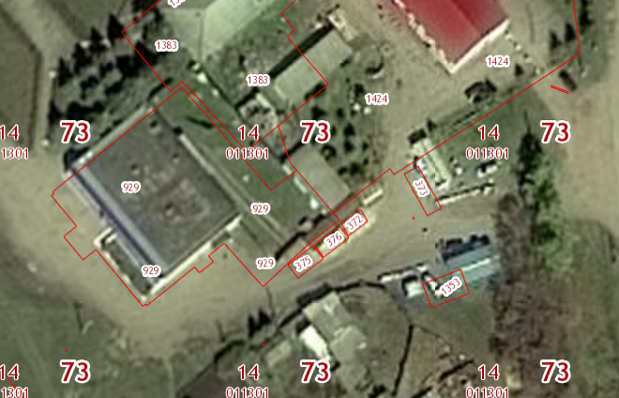
1
2
3

Условные - Нестационарный 1, 2, 3- порядковые номера
обозначения торговый объект в схеме НТО

Приложение №2
к постановлению Администрации
муниципального образования
Тушнинское сельское поселение
от 19.10.2018г. № 197

Графическое изображение места размещения нестационарного торгового объекта
с. Шиловка, ул. Чапаева, 32А

Схема № 2

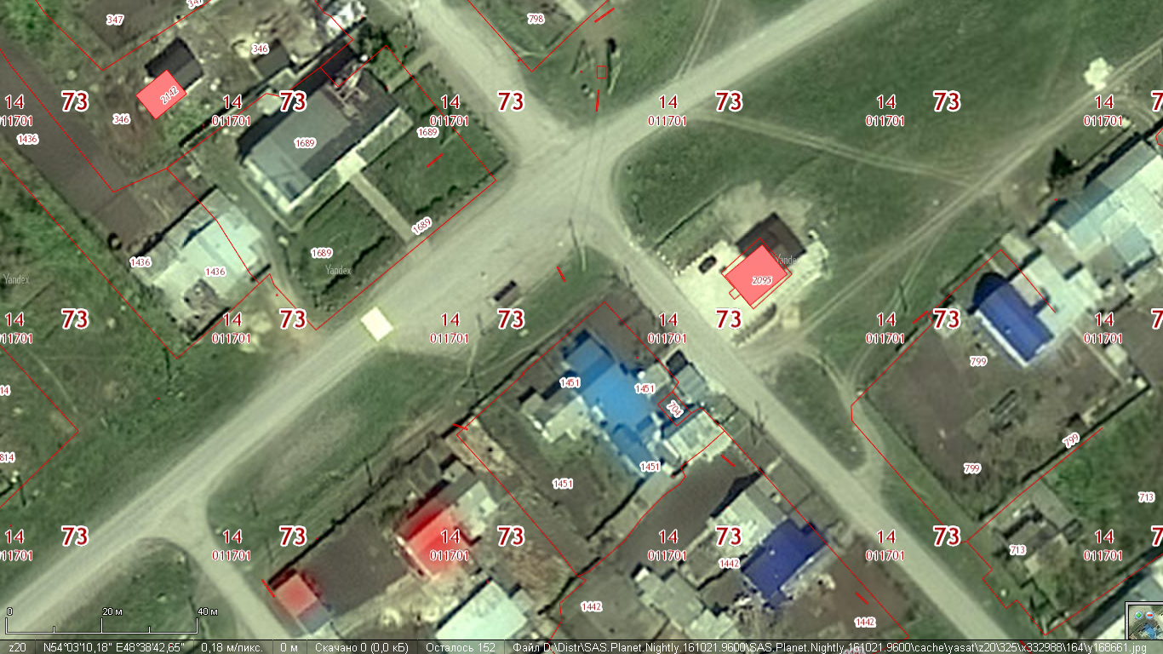
41

Условные - Нестационарный 4 - порядковый номер
обозначения торговый объект в схеме НТО

Приложение № 3
к постановлению Администрации
муниципального образования
Тушнинское сельское поселение
от 19.10.2018г. № 197

Графическое изображение места размещения нестационарного торгового объекта
с. Шиловка, ул. Чапаева, 59А

Схема № 3

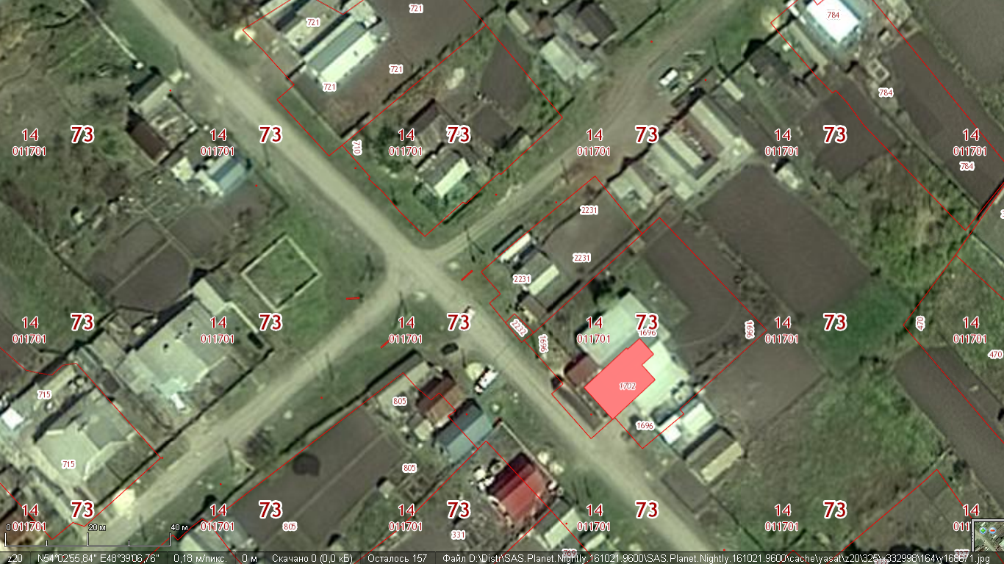
5

Условные - Нестационарный 5 - порядковый номер
обозначения торговый объект в схеме НТО

Приложение № 4
к постановлению Администрации
муниципального образования
Тушнинское сельское поселение
от 19.10.2018г. № 197

Графическое изображение места размещения нестационарного торгового объекта
с. Шиловка, ул. Карла Маркса

Схема № 4

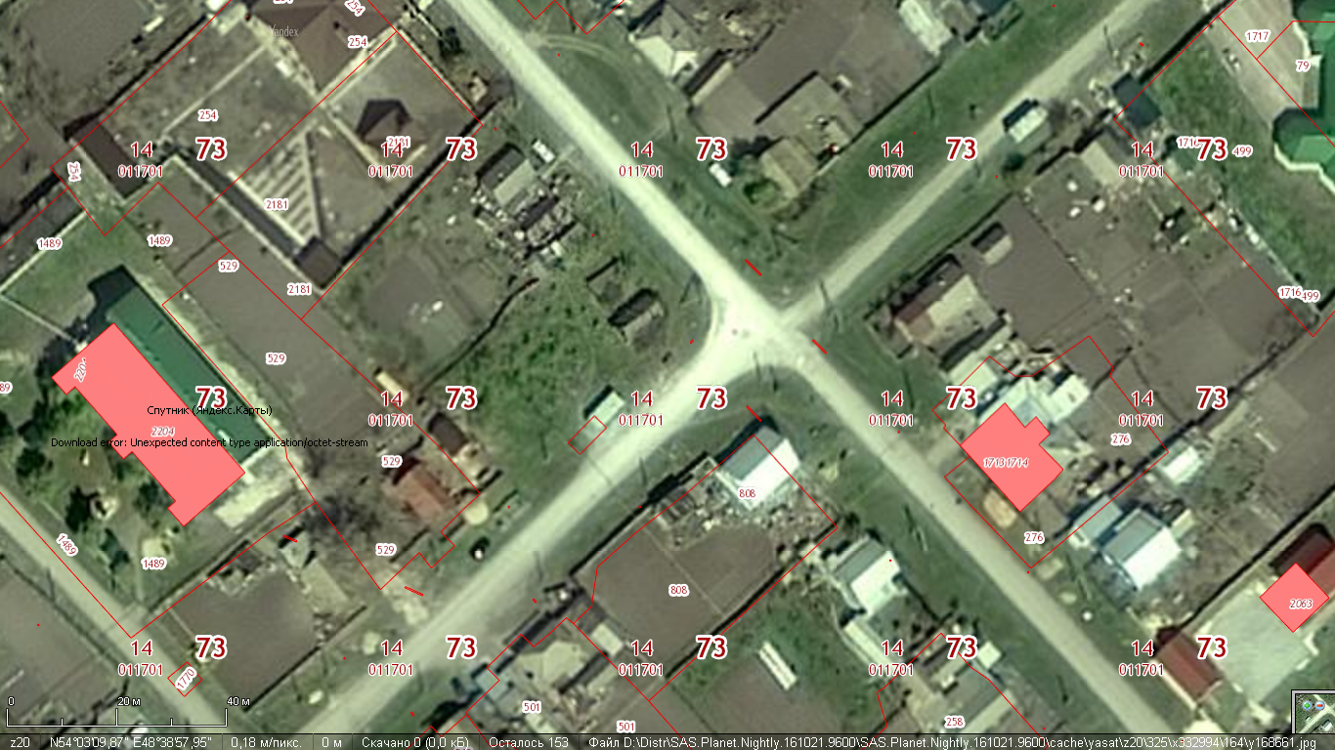
6

Условные - Нестационарный 6- порядковый номер
обозначения торговый объект в схеме НТО

